**Plano de gestão de risco**

Este documento determina um plano de ação que descreve o processo de gerenciamento de risco de segurança e TI, orientando como identifica, avaliar, analisar, tratar e comunicar os riscos

**Tabela de riscos**

|  |  |  |  |  |  |
| --- | --- | --- | --- | --- | --- |
| **Riscos** | **Causa** | **Consequência** | **Controle** | **Ameaça** | **Vulnerabilidade** |
| Conhecimento técnico | Falta de conhecimento | Códigos inseguros/ redundantes/ não eficientes etc. | Aplicação e planejamento de treinamentos com base no escopo apresentado | Escopos que abrangem novos conhecimentos | Falta de planejamento e compartilhamento de conhecimento |
| Falta de Tempo | Sobrecarga de tarefas | Atraso na entrega de Sprints, desmotivação do time | Planejamento prévio de tarefas com tempos de entrega | Falta de planejamento prévio | Falta de transparência da situação e comunicação com time interno |

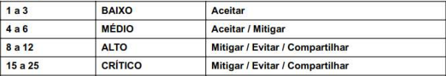

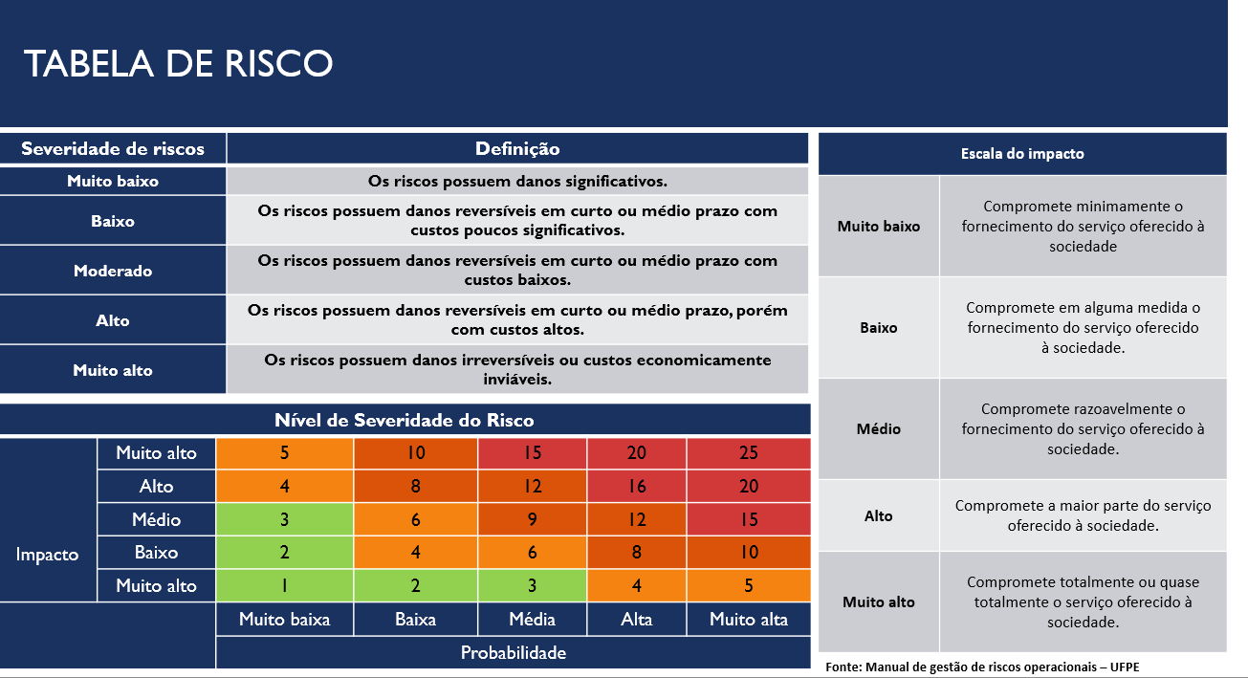

|  |  |  |  |
| --- | --- | --- | --- |
| **Probabilidade** | **Impacto** | **Grau de risco**  **(prob. * impacto)** | **Risco** |
| **2** | **3** | **6 (médio)** | Conhecimento técnico |
| **4** | **4** | **16 (critico)** | Falta de Tempo |